МКДОУ АГО «Ачитский детский сад «Улыбка» -

филиал «Уфимский десткий сад «Радуга»

Полифункциональная развивающая игрушка/пособие для дошкольников
Сенсорная коробка «Осень в лесу»
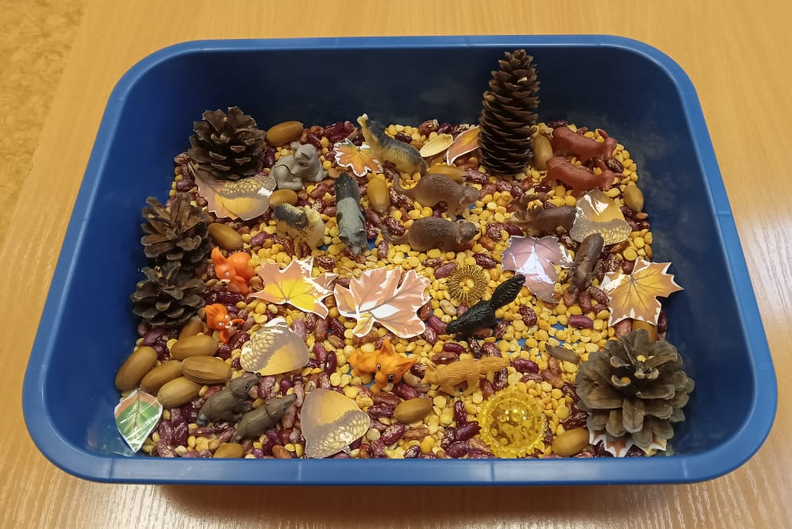

Автор: Ташкинова О.В.

2022 год

- Паспорт методической разработки
Показатели | Характеристика разработки
Название развивающей игрушки/ игрового пособия | Сенсорная коробка «Осень в лесу»
Целевое назначение развивающей игрушки/пособия | Сенсорная коробка является универсальным дидактическим пособием для сенсомоторного развития детей в разные возрастные периоды. Сенсорная коробка призвана развивать не только мелкую моторику, координацию движений, восприятие и формирование знаний о внешних свойствах предметов и материалов, но благодаря ей у ребенка через тактильные ощущения развиваются такие психические процессы, как воображение, внимание, память, мышление и, конечно же, речь, которая напрямую зависит от действий рук и пальцев. Так как многие дети любят проговаривать свои тактильные ощущения, учатся сравнивать их со своим прошлым опытом, происходит значительное расширение словарного запаса и развитие связной речи. Кроме того, благодаря сенсорной коробке дети получают знания об окружающем мире через практические действия, опытно-экспериментальным путем, а главное – самостоятельно, что является необходимым условием формирования познавательной мотивации, то есть умения и желания добывать информацию самому, без помощи взрослого.  Чем полезна сенсорная коробка  - Развивает мелкую моторику, тактильные ощущения, творческое и пространственное мышление, навыки сортировки и классификации, усидчивость, терпение, координацию движений и многое другое.  - Это отличная возможность расширить словарный запас и использовать некоторые новые слова (скользкий, шероховатый, слизистый, кожаный и др.) или сравнения, чтобы выразить идеи (чувствуешь, как…).  - Помогает изучению математики: счет, группировка, сортировка, измерение и взвешивание – это лишь некоторые из математических преимуществ сенсорной коробки.  - Помогает изучению цвета, формы, текстуры.  - Помогает детям управлять своими эмоциями, успокаивает.  - Учит сотрудничеству и разрешению конфликтов, если с коробкой играет одновременно несколько детей.  - Помогает справиться с детскими страхами. Например, со страхом насекомых ребенок может справиться, играя пластиковыми насекомыми.  - Обеспечивает бесконечные возможности для творческой игры: дети могут играть с предметами так, как считают нужным.  - Развивает интерес к науке: сенсорные коробки могут быть отличным способом стимулировать любовь к науке с помощью таких материалов, как камни, песок, вода и так далее.
Полифункциональность развивающей игрушки /пособия | Игровым пособием дети могут пользоваться в самостоятельной деятельности, в игровой деятельности со сверстниками, также совместно с педагогом в индивидуальной и подгрупповой работе. В зависимости от целей и задач можно подбирать различные дидактические игры
Целевая группа развивающей игрушки/пособия (возрастная группа (группы) дошкольников, для которых она подходит, возможность использования для детей с ОВЗ) | Предназначена для детей с 2-х до 7-ми лет.  Главный критерий использования сенсорной коробки в работе с детьми раннего и младшего возраста – это ее безопасность для жизни и здоровья ребенка. Обязательно во время игр детей с такими коробками находится рядом с ними или принимать непосредственное участие в игровых действиях.  Пособие может дополнительно использоваться детьми с ОВЗ в индивидуальной работе для уточнения представлений об окружающем мире, развитии речи, мышления, восприятия, внимания, памяти, развития мелкой моторики.  В работе с одаренными детьми подбираются игры более сложного уровня на развитие творческого воображения, логики, пространственного восприятия.
Краткое описание развивающей игрушки / пособия | Игровое пособие состоит из пластикового контейнера, заполненного различным тактильным материалом: фасоль, горох, шишки трех видов, желуди, фигурки лесных зверей, мяч и кольцо Су-Джок. Распечатанные и заминированные листочки разных видов деревьев. Вместо них можно использовать настоящие высушенные листики.  Инструменты: ложечки и вилочки разной формы и объема, пинцеты, пластиковые стаканчики.  После выпадения первого снега мы с ребятами добавили немного белого риса.  Содержимое сенсорной коробки частично заменяется через некоторое время, чтобы каждая игра с сенсорной коробкой давала детям ощущение новизны, и поэтому оставалась бы для них всегда привлекательной и интересной, а главное – несла бы в себе развивающую функцию.
Экологические характеристики и безопасность материала игрушки/пособия | Для изготовления использовалась пластиковая емкость, фигурки животных и различный тактильный материал природного происхождения (крупа, шишки, желуди и др.)  Распечатанные и заминированные листочки разных видов деревьев.
Экономические характеристики (бюджет) игрушки / пособия | Пластиковая емкость – 120 рублей  Фасоль, горох - 150 рублей  Мяч и кольцо Су-Джок – 120 рублей  Шишки, желуди – собранный природный материал.  Набор фигурок лесных животных нам предоставили родители наших детей.  Итоговая сумма: 390 рублей  Таким образом, использование сенсорной коробки в работе с детьми дошкольного возраста возможно без особых материальных затрат и больших усилий со стороны воспитателя, главное – заинтересовать ребенка, показать возможности для организации самостоятельной игры.
Фотоматериалы | 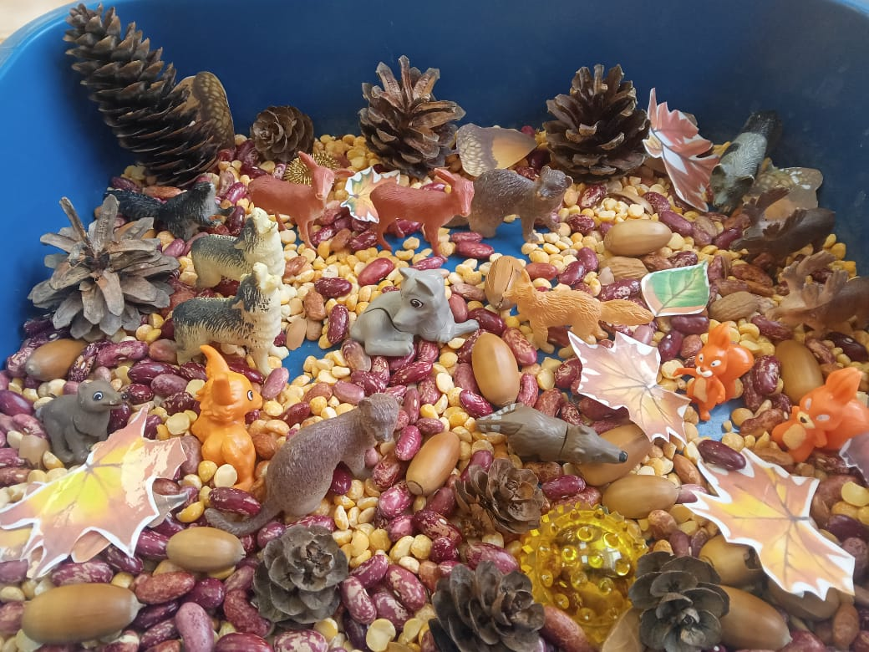  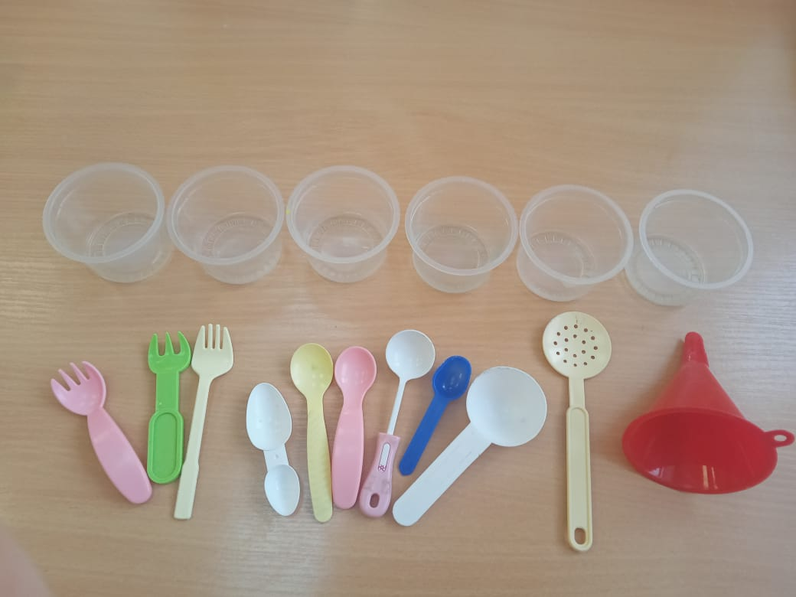

Варианты дидактических упражнений и дидактических игр, при использовании сенсорной коробки
1. Расширяйте словарный запас. Начините занятие с ребенком с вопроса: «Что ты видишь?». Озвучьте предметы, которые находятся в коробке сами или попросите ребенка.
2. Развивайте ассоциативные образы. Задайте вопрос:
- что напоминают ребенку предметы, лежащие в контейнере, с чем ассоциируются эти предметы?
- какие предметы напоминают осень. Почему? Чем именно напоминают осень?
3. Выстраивайте сюжетно-ролевую игру на тему «Осень». Например, запасы на зиму. Обыграйте, кто может собирать урожай, кто собирает в кладовую припасы (белка, енот, ежик, бобры и др.).
Примеры:
- Игра о том, как зайчик прятался от падающих осенних листьев. Листопад — это, когда ребенок с ладошек ссыпает горох, листья.
- Игра о том, как белочка делала запасы на зиму. Обсудите, какой бывает белка, что она умеет делать, где живет.
4. Используйте пособие для «проигрывания» различных «осенних» сценок: «Зайка собирает листочки», «Белочка ищет орешки», «Листики шуршат под ногами».
Воспитатель вместе с детьми может разыграть разные сценки («мини-сказки»).
5. С помощью фигурок животных формировать представления о детенышах животных (у белки – бельчонок, у лисы – лисенок и т.д.)
6. Массаж пальчиков. Массировать пальчики можно не только специальным мячиком и кольцом Су-Джок, имеющимся в коробочке, но и шишками.
Во время чтения стишков шишка перекатывается между пальчиками, массируя их:
Мишка по лесу ходил,
Много шишек находил,
Много шишек находил,
И ребятам приносил
Раз, два, три, четыре пять,
Будем с шишкой мы играть!
Будем с шишкой мы играть,
Между пальцами катать.
7. Можно насладиться звуками, текстурами осени (найдите, что у вас там лёгкое, что шуршит, что грубое, что гладкое, что пушистое, что хрупкое, что яркое, что мелкое и т.д).
8. Загадать загадки про шишки, орешки, листочки, животных - всё, что в коробке;
9. Можно использовать для формирования элементарных математических представлений (цвете, размере, количестве, пространстве):
-найти заданные предметы, посчитать их;
-сравнить количество найденных предметов, чего больше, поровну или меньше.
- сравнить предметы по размеру, цвету, весу;
- разложить (руками, пинцетом, лопаткой или ложечкой) предметы из коробки по нужным баночкам;
- задать легкие арифметические задачки;
- игра "Большой и маленький", в которой можно повторить понятия большой, меньше, самый маленький на примере листиков, крупы, шишек.
10. Игра «Исследование» – потрогай руками (глаза закрыты), что лежит в коробке
11. Игра «Построй ряд». Выстроить животных по признаку. Например, от самого крупного до самого мелкого животного; от самого опасного до самого безопасного для человека, от самого пушистого до самого гладкого, от самого смелого до самого пугливого.

Дети самостоятельно могут предлагать игры из знакомых, а также самостоятельно придумывать новые.
После совместной игры обязательно нужно предоставить ребенку время для свободной игры. В это время он играет так, как хочет, вы можете только наблюдать. Благодаря самостоятельным играм развиваются воображение, игровой навык, все полезное, что он получил из игры, усваивается быстрее и качественней.

